开通法人单位权限操作流程

一、操作指引
（开通法人单位权限，申请人需为申请单位在职工作人员）
第1步：登陆广东政务服务网（网址：
http://www.gdzwfw.gov.cn/portal/guide/11440100696927671X3442100000024
）点击“立即办理”进入“广东省统一身份认证平台”，点击“个人登录”（说明：未注册需先完成注册）
第2步：进入“人事人才电子政务系统”点击“用户注册 ”——填写单位系统管理人员资料——完成个人注册后退出系统(已是人事电子政务系统的用户不需重复注册)；

第3步：点击“单位用户申请”(红色字体），输入之前注册的单位系统管理人员的个人“用户名”、“密码”后，点击“登陆”，填写 “人员基本信息”(补充填写其他信息）——点击“保存并下一步”；
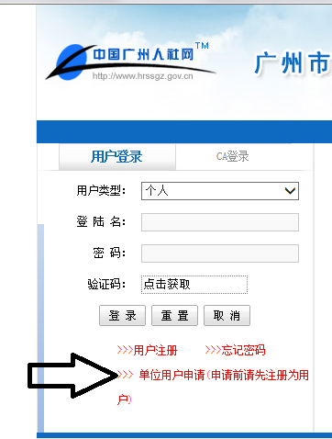

第4步：在“管理员申请”处点击“申请业务管理员权限”－选择“人才引进申办系统”——“用户类型”（选择“法人单位”）；（说明：如开通权限时系统内搜索不到本单位，请联系系统客服添加单位，电话83126088）
）
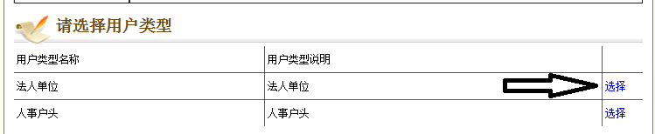

第5步：点击“请选择呈报审核的主管部门”（点击后面的图标会跳出“搜索”页面，在关键字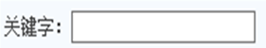中输入“广州市黄埔区人力资源和社会保障局” 然后选定“广州市黄埔区人力资源和社会保障局（广州开发区人力资源和社会保障局）<代码800005>”，点击“申请人所在单位的法人码”的“检测”。(常见错误提示：“呈报审核的主管部门”不能选择“广州开发区人才交流服务中心”，必须选择“广州市黄埔区人力资源和社会保障局（广州开发区人力资源和社会保障局）”)
第6步：点击“申请权限”,系统操作完毕。
第7步：网上操作完成后，申请人持以下材料：身份证原件、《营业执照（副本）》原件及复印件、《广州市人事电子政务平台开户申请单》（单位填写意见并加盖公章）到黄埔区人才交流服务中心办理开通。（参加省社保的单位，申请人需补充提供在申请单位的社保缴费明细）。
二、注意事项
1. 法人单位权限为用人单位的共用帐号，一般应由用人单位人事专员申请开通，非申请单位在职人员不予开通。
2.广州人事人才电子政务系统为广州市人统一开发使用的电子政务系统，申请人在系统操作使用中如遇到问题可拨打广州人事人才系统客服电话83126088咨询。

（《广州市人事电子政务平台开户申请单》见下页）

广州市人事电子政务平台用户开户申请单

申请日期： 年 月 日
姓名 |  | 职务 |  | 身份证号
所在单位 |  |  |  | 单位法人代码(或统一社会信用代码)
单位地址
电子邮箱 |  |  |  | 联系电话
申请系统名称 | 人才引进申办系统 |  |  | 用户名
申请用户类型 | 法人单位
单位意见 | 同意申请。  （公章）  年 月 日 |  |  | 开户人 | 本人已阅知注意事项内容，现申请开通广州市人事电子政务系统法人单位权限。  （签名）  年 月 日
备注

注意事项：
1、开户人需手写签名，开户人应与系统申请人一致；
2、此表有效期2个月；
3、此表格适用于广州市人事电子政务平台用户开户申请单（个人用户除外）；
4、为保证开户工作正常受理，请务必如实填写完整各信息项；
5、广州人事人才系统客服电话83126088；
6、引进人才入户不收取任何费用，详细办事指南请查阅：黄埔区政府门户网站—工作机构—其他—广州市黄埔区人才交流服务中心—办事指南—引进人才入户申办指南。

